DIARI DE COLÒNIES

Dimecres, 26 d'octubre de 2011
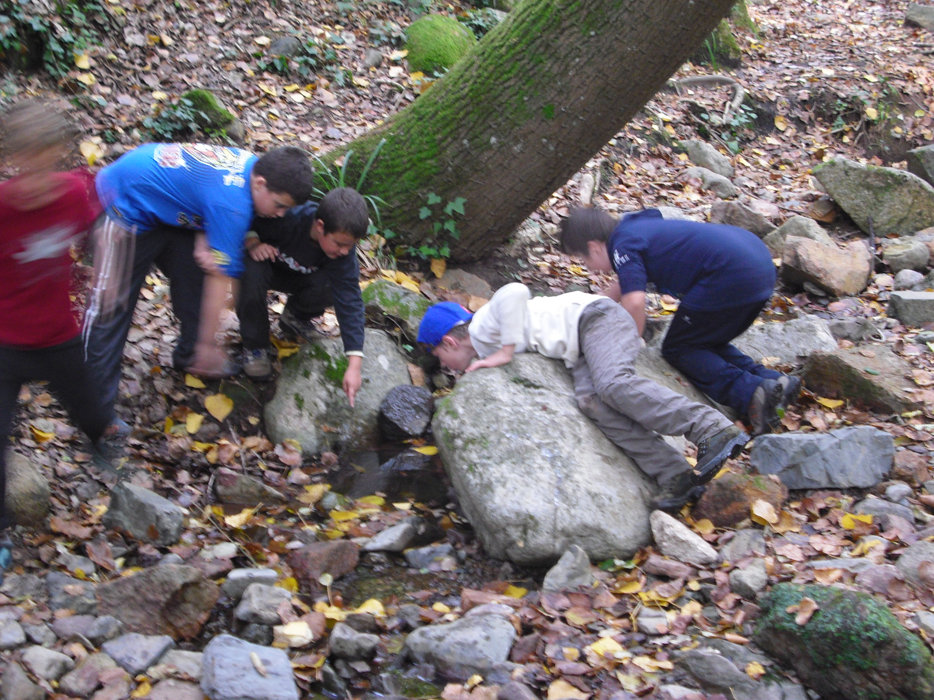
Aquest matí he anat a l'autocar i hem arribat a l'skatepark i hem esmorzat allà i hem jugat. Hem anat cap a la casa de colònies per un camí del bosc i hem arribat a la casa. Llavors ens explicat on es pot jugar, hem parat la taula i hem fet temps lliure. Llavors hem dinat i després hem tornat a jugar temps lliure i hem jugat a futbol una bona estona i també amb totes lesmestres. Després de sopar hem fet una activitat de nit i el si el guarda ens agafava havíem d'estar una estona quiets i tornàvem a jugar, ens teníem d'amagar bé perquè no ens veiessin. M'ho he passat molt bé! Al final hem anat a dormir i el Santino i jo hem parlat, després han tancat els llums i em sembla que el Xavi va plorar una mica. Hem dormit a les fosques i no hi havia quasi gens de llum.

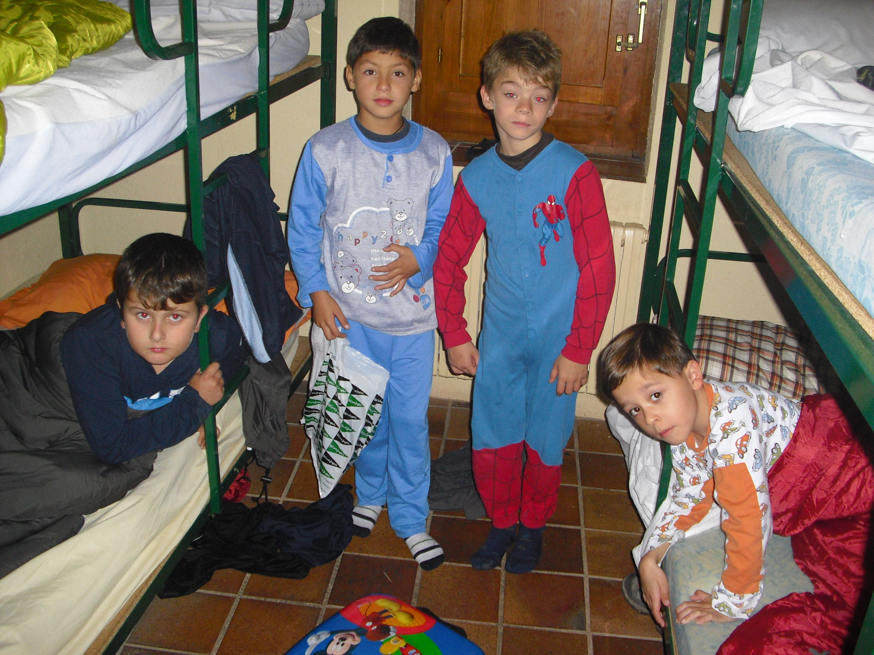
NIKITA

